insp.gov.ro
Analiză de situație  Campania  Sănătatea mintală  Dependența de ecrane, noua provocare a erei digitale; cum o gestionăm?  Mai multă viață, mai puține ecrane! | Ianuarie-Februarie
 | 2025

CUPRINS

Cap I. Definirea și descrierea problemei de sănătate: Sănătatea mintală și dependența de ecrane, noua provocare a erei digitale 3
Cap II. Utilizarea problematică a rețelelor sociale - impactul asupra sănătății mintale. Date statistice în România, în context european și mondial 7
II.I Prevalența comportamentului problematic de utilizare a rețelelor sociale (social media use - SMU) și jocului pe ecrane în rândul adolescenților 7
II.II Hărțuirea cibernetică (Cyberbullying) 15
II.III Prevalența afecțiunilor de sănătate mintală în România 21
Cap III. Analiza populației țintă 28
Cap IV. Analiza grupurilor populaţionale cu risc: rezultate relevante din studiile naţionale şi internaţionale 30
IV.I Raportul internațional privind comportamentul în sănătate la copiii de vârstă școlară din sondajul 2021/2022. 30
IV.II O comparatie transnațională a comportamentului problematic de participare în jocuri de noroc și bunăstarea adolescenților 32
IV.III Asocierea dintre timpul petrecut pe ecran și sănătatea mintală la adolescenți: o revizuire sistematică 32
IV.IV O comparație transnațională a comportamentului și a bunăstării problematice în jocurile de noroc la adolescenți 33
IV.V Utilizarea de către adolescenți a rețelelor sociale și asocieri cu tiparele de somn în 18 țări europene și nord-americane 34
IV.VI Creșterea timpului pe ecran ca o cauză a scăderii sănătății fizice, psihologice și a tiparelor de somn: o revizuire literară. 35

Definirea și descrierea problemei de sănătate: Sănătatea mintală și dependența de ecrane, noua provocare a erei digitale
Tehnologia digitală a devenit o parte din ce în ce mai importantă a vieții noastre personale și profesionale, precum și a sistemelor noastre de sănătate. Dezvoltări și tehnologii precum social media, dosarele electronice de sănătate, aplicațiile, inteligența artificială (AI), telesănătatea și jocurile, toate acestea aduc noi oportunități dar și riscuri pentru bunăstarea mentală și pentru domeniul îngrijirii sănătății mintale.
Sănătatea mintală este descrisă de OMS (Organizația Mondială a Sănătății) ca fiind o stare de bunăstare mentală care le permite oamenilor să facă față stresului vieții, să-și realizeze abilitățile, să învețe, să lucreze bine și să contribuie la comunitatea lor. Este o componentă integrală și esențială a sănătății și înseamnă mai mult decât absența dizabilităților și tulburărilor psihice, este fundamentală pentru capacitatea noastră colectivă și individuală, ca oameni, de a gândi, de a ne gestiona emoțiile, de a interacționa unii cu alții și de a ne bucura de viață. Este un element important în toate stadiile dezvoltării noastre, din copilărie până la vârsta adultă și poate fi protejată sau subminată de o multitudine de factori individuali, sociali și structurali.
Factorii de risc pentru sănătatea mintală sunt factori determinanți sociali și structurali, psihologici și biologici individuali (cum ar fi sărăcia, violența, dizabilități și inegalități, abilitățile emoționale, consumul de substanțe și predispoziția genetică). Aceștia pot interveni la nivel individual, în grupuri specifice sau populații întregi, se pot manifesta în toate etapele vieții, dar cele mai dăunătoare sunt cele care apar în perioadele sensibile din punct de vedere al dezvoltării, în special în copilăria timpurie.
În orice moment al vieții, un set divers de factori individuali, familiali, comunitari și structurali se pot combina pentru a proteja sau submina sănătatea mintală.
Nu există o cauză unică pentru problemele de sănătate mintală. O serie de factori care rezultă din interacțiunile dintre minte, corp și mediu contribuie la dezvoltarea unei stări.
Evenimentele de viață similare pot avea impacte foarte diferite asupra diferiților indivizi, în funcție de ce se mai întâmplă în viața lor la acel moment, de rezistența lor și de capacitatea lor de a învăța din provocările vieții.
Sănătatea mintală este un proces dinamic, ca un continuum, în care sănătatea mintală optimă individuală se află la un capăt – reprezentată de starea de bine (a te simți bine și a funcționa bine), în timp ce problemele de sănătate mintală sunt la celălalt capăt – reprezentată de schimbări disfuncționale cognitive, emoționale și comportamentale. Pe parcursul vieții, o persoană poate trece prin diferite puncte între sănătatea mintală optimă și bunăstarea optimă, până la starea de rău sau tulburare/boală mintală.
Mental Health Europe (MHE) a cercetat principalele riscuri și oportunități legate de viața și munca într-o lume digitală, pentru ca oamenii să fie conștienți de riscurile pentru sănătatea mentală, astfel încât să le poată minimiza.
Utilizarea rețelelor sociale (social media use – SMU) este un aspect în creștere rapidă al vieții de zi cu zi în secolul XXI. Mulți oameni se bazează pe platformele de socializare pentru a comunica cu prietenii și familia, pentru a găsi locuri de muncă și pentru a găsi informații și divertisment, astfel, pentru aceștia, social media este prima informație consumată atunci când se trezesc și ultima informație consumată înainte de a merge la culcare. Sentimentul de a fi conectat cu oamenii din jurul tău este o nevoie umană universală iar mediile sociale răspund acestei nevoi. Totuși, studiile arată tot mai mult o legătură între utilizarea intensă a social media și un risc crescut de depresie, anxietate, singurătate, autoagresiune și chiar gânduri suicidare. Există mai multe căi prin care social media poate provoca tulburări de sănătate mintală și anume: înlocuiește conexiunea umană în lumea reală, poate face ca oamenii să devină vulnerabili la hărțuirea și abuzul cibernetic, poate deschide calea comparațiilor sociale și poate declanșa teama de a fi exclus, lucru ce poate avea un impact potențial negativ asupra sănătății mintale, prin afectarea negativă a imaginii corporale, provocând o anxietate crescută sau o scădere a stimei de sine și poate alimenta o utilizare și mai mare a rețelelor sociale.
Cel mai recent și amplu studiu, publicat de OMS, Comportamentul în sănătate la copiii de vârstă școlară (HBSC), care urmărește, monitorizează și raportează comportamentele de sănătate auto-raportate, rezultatele în materie de sănătate și mediile sociale ale băieților și fetelor cu vârsta de 11, 13 și 15 ani, realizat în 44 de țări și regiuni din Europa, Asia Centrală și Canada, se concentrează pe relația dintre comportamentul problematic al adolescenților de utilizare a retelelor sociale și a jocurile de noroc și creșterea numărului de adolescenți care dezvoltă simptome asemănătoare dependenței.
Deși OMS (Organizația Mondială a Sănătății), WPA (Asociația Mondială de Psihiatrie) și APA (Asociația Americană de Psihiatrie) nu au inclus un diagnostic formal de tulburare pentru „Tulburarea de dependență de internet” (IAD) în clasificările lor oficiale, persoanele care utilizează excesiv internetul ajung să aibă o suferință emoțională. Dependența de jocuri sau tulburarea de joc patologic este comportamentul online problematic, care cuprinde cea mai mare bază de dovezi dintre toate dependențele, legate de utilizarea internetului. Manualul de diagnostic și clasificare statistică a tulburărilor mintale, DSM-5 - publicat de Asociația Americană de Psihiatrie, include o afecțiune numită „Tulburare de joc (Ludomania)”. Tulburarea de jocuri pe internet se referă în mod specific la un comportament problematic și excesiv de joc, mai degrabă decât la o dependență mai largă de internet, în ansamblu (APA, 2013). În Clasificarea Internațională a Bolilor (ICD-11) a OMS, dependența de internet este inclusă ca „Tulburare de joc patologic” în categoria mai largă de „Tulburări cauzate de comportamente cauzatoare de dependențe” (OMS, 2019).
Unele studii susțin că un comportament repetitiv și nelimitat de accesare a tehnologiilor digitale online sau offline poate fi asimilat unui consum compulsiv asemănător cu cel de utilizare a diferitelor substanțe precum drogurile și alcoolul și poate duce la dezvoltarea unei dependențe numită și „dependență tehnologică”.
În timp ce termenul „dependență de ecran”, „dependență de rețelele sociale” sau „dependență tehnologică” câștigă avânt în mass-media, cercetările preclinice, clinice și de sănătate ale populației nu au înregistrat același progres în ceea ce privește diagnosticul și tratamentul utilizării nesănătoase a ecranului.
Nu s-a ajuns la un consens cu privire la criteriile relevante pentru a vorbi despre comportament de dependență sau tulburare de utilizare legată de ecrane/ tehnologia digitală.
Dependența reprezintă cel mai mare risc al tehnologiei digitale pentru sănătatea mintală. Acesta poate conduce la probleme financiare, la abuz de substanțe și este puternic corelat cu problemele de sănătate mintală, în special pentru grupurile vulnerabile, cum ar fi adolescenții și persoanele cu probleme de sănătate mintală, care pot fi vizate în mod activ sau le este deosebit de dificil să reziste la reclama.
Dependența este o tulburare psihologică care reflectă execuția repetată a unui comportament (de exemplu, consumul de droguri, jocurile de noroc) care provoacă o afectare individuală semnificativă clinic (de exemplu, interferența în relațiile sociale) sau stres (The American Psychiatric Association, 2013 ).
Definiția tulburării de jocuri pe internet (Internet Gaming Disorder - IGD): O utilizare persistentă și repetată a internetului, pentru a participa la jocuri, deseori cu alți jucători, ceea ce duce la deteriorări sau suferințe semnificative clinic, observate într-o perioadă de 12 luni (minim 5 cumulate):
- preocuparea pentru jocurile pe internet;
- simptome de sevraj atunci când jocurile pe internet sunt eliminate;
- nivel crescut de toleranță: necesitatea de a petrece din ce în ce mai mult timp angajați în jocuri pe internet;
- încercări nereușite de a controla participarea la jocurile pe internet;
- pierderea interesului pentru hobby-urile și distracțiile anterioare, ca urmare a și cu excepția jocurilor pe internet;
- utilizare excesivă, continuă, a jocurilor pe internet, în ciuda cunoștințelor despre problemele psihosociale;
- păcălirea membrilor familiei, terapeuților sau a altor persoane, cu privire la volumul de jocuri practicate pe internet;
- utilizarea jocurilor online pentru a scăpa de sau a ameliora o stare negativă;
- punerea în pericol sau pierderea unei relații semnificative, a unui loc de muncă sau a unei oportunități educaționale sau de carieră, din cauza participării la jocuri pe internet.
Dependența de internet pare a fi o tulburare comună, deoarece toate variantele acesteia are următoarele patru componente:
- utilizare excesivă- adesea asociată cu o pierdere a simțului timpului sau o neglijare a intereselor de bază;
- sevraj- inclusiv sentimente de furie, tensiune, anxietate și/sau depresie, atunci când internetul este inaccesibil;
- nivel crescut de toleranță- inclusiv nevoia de a avea un echipament informatic mai bun, mai multe programe sau mai multe ore de utilizare;
- repercusiuni negative- inclusiv minciună și certuri legate de utilizarea internetului, izolare socială și oboseală.
Aceste simptome, preocuparea, dorința, pierderea controlului, neglijarea altor activități, simptomele de sevraj, toleranța crescută și consecințele negative sunt diagnostice comune ale altor probleme de sănătate mintală, cum ar fi tulburarea de consum de substanțe, tulburări de alimentație, dependența de jocuri de noroc. Un criteriu de bază al dependenței de substanțe și al dependenței comportamentale este pierderea controlului asupra comportamentului, care este asociată cu o afectare funcțională semnificativă pe o perioadă de timp.
Factorii de risc care pot duce la o probabilitate mai mare de a dezvolta o tulburare de utilizare a internetului sunt factori individuali/ biologici și factorii de mediu. Factorii individuali predispozanți pot fi de natura fiziologică sau psihologică - temperament, personalitate și/sau psihosociali (cum ar fi stima de sine scăzută, depresia și problemele de atenție, relațiile cu semeni, relațiile părinte-copil și sprijinul social), care pot interfera cu expunerea la mediile online riscante. Factorii de risc de mediu, cum ar fi accesibilitatea și factorii de marketing din industria de profil, pot servi, de asemenea, ca ținte importante pentru intervențiile de sănătate publică; s-a constatat că expunerea mai mare la reclamele pentru jocuri pe internet crește riscul de dependență de jocuri pe internet în rândul unui eșantion reprezentativ de tineri. Deținerea de dispozitive digitale ușor accesibile sau lipsa regulilor parentale cu privire la comportamentul de joc au fost sugerate ca factori care influențează dezvoltarea tulburării de joc.
Prin urmare, în timp ce utilizarea rețelelor sociale a crescut în ultimul deceniu, baza de cercetare privind spectrul de utilizare al ecranului, utilizarea nesănătoasă a ecranului și „dependența de ecran”, rămâne într-un stadiu incipient de dezvoltare. În linii mari, cercetările privind dependențele comportamentale, inclusiv dependența de ecrane, sunt în întârziere în comparație cu tulburările legate de consumul de substanțe și există o dezbatere cu privire la faptul dacă dependențele comportamentale ar trebui privite în cadrul tulburărilor legate de consumul de substanțe.
Însă, trebuie menționat, comportamentul care formează obiceiuri nu echivalează cu dependența sau tulburarea de consum, iar măsura în care utilizarea rețelelor sociale se transformă în utilizare nesănătoasă și tulburare de utilizare formală rămâne încă în cercetare.

Utilizarea problematică a rețelelor sociale - impactul asupra sănătății mintale. Date statistice în România, în context european și mondial.

Prevalența comportamentului problematic de utilizare a rețelelor sociale (social media use - SMU) și jocului pe ecrane în rândul adolescenților
Dezvoltarea rapidă a tehnologiilor digitale și necesitatea integrării acestora în viața de zi cu zi, cât și pandemia de coronavirus (COVID-19) au condus la schimbări drastice în viața copiilor, tinerilor dar și adulților și la o creștere substanțială a utilizării ecranelor.
Rețelele sociale (inclusiv site-uri tradiționale de rețele sociale, aplicații de mesagerie instantanee și altele aplicații sociale interactive) facilitează atât interacțiunile sincrone, cât și asincrone, estompând granițele dintre lumea fizică și interacțiunile digitale și cerând reevaluarea noţiunilor tradiţionale de socializare şi comunicare. Nivelul fără precedent de schimb de informații și expunerea la diverse puncte de vedere pe rețelele de socializare oferă adolescențiilor noi oportunități dar și provocări. Construirea identității de sine, formarea relațiilor între semeni, explorarea intereselor și expunerea la normele societale sunt o parte integrantă a interacțiunilor online.
Alături de aceste oportunități vin însă și preocupări legate de confidențialitate, cyberbullying, dependență comportamentală și potențiale impacturi negative asupra bunăstării mentale și fizice.
În România, accesul la internet și telefonie mobilă este destul de răspândit; în anul 2021, 60,2% dintre gospodăriile din mediul urban și 39,8 din mediul rural aveau acces la internet. Dintre acestea, 81,7% folosesc telefoane inteligente pentru conectarea la internet (Institutul Național de Statistică, 2021).
Studiul Comportamentul în sănătate la copiii de vârstă școlară (HBSC) 2021/2022, publicat de OMS, care a chestionat aproape 280 000 de tineri cu vârsta de 11, 13 și 15 ani din 44 de țări și regiuni din Europa, Asia Centrală și Canada în 2022, arată o creștere bruscă a utilizării problematice a rețelelor sociale în rândul adolescenților, cu rate în creștere de la 7% în 2018 la 11% în 2022. Această creștere, coroborată cu informația că 12% dintre adolescenți sunt expuși riscului de probleme cauzate de jocuri de noroc, ridică îngrijorări cu privire la impactul tehnologiei digitale asupra sănătății mintale și bunăstării tinerilor. Datele raportului arată că:
- Mai mult de 1 din 10 adolescenți (11%) au prezentat semne de comportament problematic în rețelele sociale, aceștia depun eforturi să-și controleze comportamentul de utilizare social-media și întâmpină dificultăți/consecințe negative. Fetele au raportat niveluri mai mari de utilizare problematică a rețelelor sociale decât băieții (13% față de 9%).
- Peste o treime (36%) dintre tineri au raportat contact constant cu prietenii online, cu cele mai mari rate în rândul fetelor de 15 ani (44%).
- O treime (34%) dintre adolescenți au jucat zilnic jocuri digitale, (22%), respectiv mai mult de 1 din 5 adolescenți a jucat cel puțin 4 ore pe zi, în zilele în care se angajează în acest comportament.
- 12% dintre adolescenți sunt expuși riscului de jocuri problematice, băieții fiind mai probabil decât fetele să prezinte semne de jocuri problematice (16% față de 7%).
Raportul definește utilizarea problematică a rețelelor sociale ca un model de comportament caracterizat de simptome asemănătoare dependenței. Acestea includ incapacitatea de a controla utilizarea rețelelor sociale, simptomatologie similară sevrajului atunci când se renunță la utilizare, neglijarea altor activități în favoarea rețelelor sociale și confruntarea cu o serie de consecințe negative în viața de zi cu zi din cauza utilizării excesive.
Celelalte categoriile de SMU, conform raportului, sunt neproblematice, întâlnite la: utilizatori inactivi (care au contact online cu ceilalți săptămânal sau cu o frecvență mai mică), utilizatori activi (care au contact online cu ceilalți zilnic, dar nu tot timpul) și utilizatori intenși (având contact online cu ceilalți aproape tot timpul pe tot parcursul zilei dar care nu prezinta simptome ale unui comportament problematic).
În general, 11% dintre adolescenți au raportat SMU problematic. Prevalența utilizării problematice a arătat o ușoară creștere față de 2018 (de la 7%). O creștere mai mare a fost observată în rândul fetelor decât în ​​rândul băieților, fetele de 13 ani au înregistrat o creștere cu 6% a SMU problematic față de 2018. Deși 18 țări și regiuni au arătat o creștere semnificativă a SMU problematice la băieți și fete, a existat o variație la nivel de țară/regiune.
România a avut cea mai mare prevalență a comportamentului problematic de utilizare a rețelelor sociale și jocurilor pe ecrane (22%), urmată de Malta (18%) și Bulgaria (17%). Cea mai scăzută prevalență a fost înregistrată în Țările de Jos (5%). (Fig.1; Fig.2)

Fig. 1. Prevalența categoriilor de UPS pe țară/regiune (4 categorii)(%)
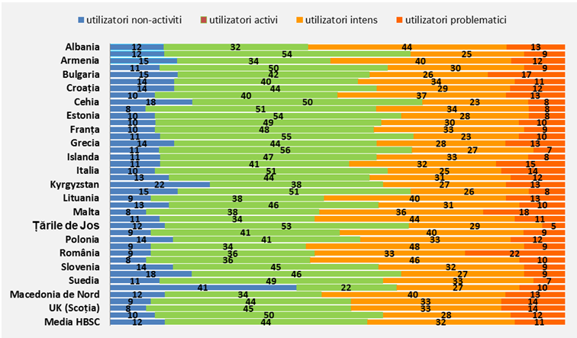
Notă: nu s-au primit date din Belgia (franceză), Danemarca (copii de 11 ani), Danemarca (Groenlanda), Slovacia și Elveția
Sursa: A focus on adolescent social media use and gaming in Europe, central Asia and Canada. Health Behaviour in School-aged Children international report from the 2021/2022 survey. Volume 6, OMS Europe

Fig. 2. Prevalența SMU problematic pe țară, vârstă (11 și peste,13 și peste, 15 ani și peste) și sex, 2022 (%)
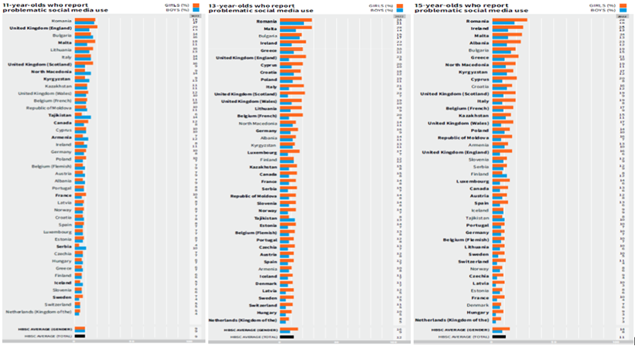
Notă: numele țării/regiunii îngroșate indică o diferență semnificativă de gen (la P < 0,05). Nu s-au primit date din Danemarca (copii de 11 ani), Danemarca (Groenlanda) și Slovacia.
Sursa: A focus on adolescent social media use and gaming in Europe, central Asia and Canada. Health Behaviour in School-aged Children international report from the 2021/2022 survey. Volume 6, OMS Europe
Copiii din România au înregistrat cea mai mare prevalență a comportamentului problematic la toate cele trei categorii de vârstă, la ambele sexe, respectiv: 18% fetele, 17 % băieții- la vârsta de 11 ani și peste; 28% fetele, 21 % băieții- la vârsta de 13 ani și peste; 28% fetele, 18 % băieții- la vârsta de 15 ani și peste (Fig.2).
Fig. 3. Prevalența categoriilor de SMU, pe vârstă și sex 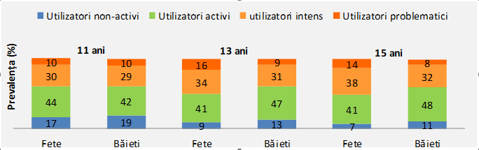
Notă: nu s-au primit date din Belgia (franceză), Slovacia și Elveția
Sursa: A focus on adolescent social media use and gaming in Europe, central Asia and Canada. Health Behaviour in School-aged Children international report from the 2021/2022 survey. Volume 6, OMS Europe

S-au observat diferențe în SMU intens și inactiv pe grupele de vârstă și sex (Fig. 3). SMU intens a fost raportat cel mai adesea de către tinerii de 15 ani (35%) și cel mai puțin de către cei de 11 ani (30%). În schimb, prevalența SMU inactiv a fost cea mai mare în rândul copiilor de 11 ani (18% față de 9% la vârsta de 15 ani). Utilizarea activă a rămas relativ stabilă între grupele de vârstă pentru fete, dar prevalența pentru băieți a crescut de la 42% la vârsta de 11 ani la 48% la vârsta de 15 ani.
Spre deosebire de SMU problematic, SMU intens și inactiv a prezentat un gradient socioeconomic. Adolescenții din familii cu nivel socioeconomic înalt au avut cea mai mare prevalență a SMU intens (37% față de 31% în rândul adolescenților din familiile mai puțin înstărite. Adolescenții proveniți din familii mai puțin înstărite au raportat cea mai mare prevalență a SMU inactiv (15%), iar cei din familii cu cu venituri crescute, cea mai scăzută (9%).

Figura nr. 4. Categoriile de jucători digitali în funcție de vârstă și sex, media HBSC
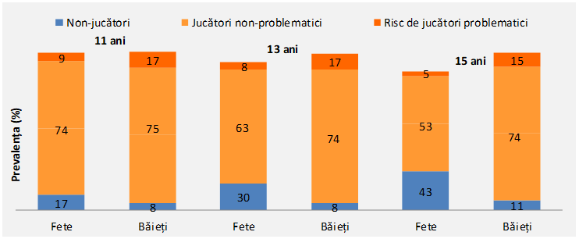
Sursa: A focus on adolescent social media use and gaming in Europe, central Asia and Canada. Health Behaviour in School-aged Children international report from the 2021/2022 survey. Volume 6, OMS Europe

În general, jocurile digitale au fost mai răspândite în rândul adolescenților mai tineri (Fig. 4), cel mai mare risc de jocuri problematice fiind întâlnit în rândul copiilor de 11 ani (13% comparativ cu 10% la vârsta de 15 ani). Băieții și fetele diferă în ceea ce privește implicarea lor în jocuri, diferențele crescând odată cu vârsta.
S-a constatat o creștere a utilizarării tehnologiei digitale odată cu vârsta, astfel, în raport cu SMU, cea mai mare prevalență a utilizării inactive a fost înregistrată în rândul copiilor de 11 ani și cea mai mare prevalență a consumului intens în rândul copiilor de 15 ani, rezultate datorate în mare parte frecvenței contactelor online cu prietenii (Fig. 5, Fig. 6, Fig 7). În schimb, contactul online continuu cu prietenii dintr-un grup mai mare a fost relativ similar la nivelul grupelor de vârstă. Prevalența SMU problematic a fost cea mai mare la vârsta de 13 ani.
Prevalența contactului online continuu, cu prietenii și alți contacți, pe vârstă și sex, 2022 (Fig. 5, Fig. 6, Fig 7):
Fig. 5. Prevalența contactului online continuu cu prietenii și alții la copii de 11 ani și peste, care au raportat,2022

Sursa: A focus on adolescent social media use and gaming in Europe, central Asia and Canada. Health Behaviour in School-aged Children international report from the 2021/2022 survey. Volume 6, OMS Europe
Notă: numele țării/regiunii îngroșate indică o diferență semnificativă de gen (la P < 0,05). Nu s-au primit date din Belgia (franceză), Slovacia și Elveția
Fig. 6. Prevalența contactului online continuu cu prietenii și alții la copii de 13 ani și peste, care au raportat,2022

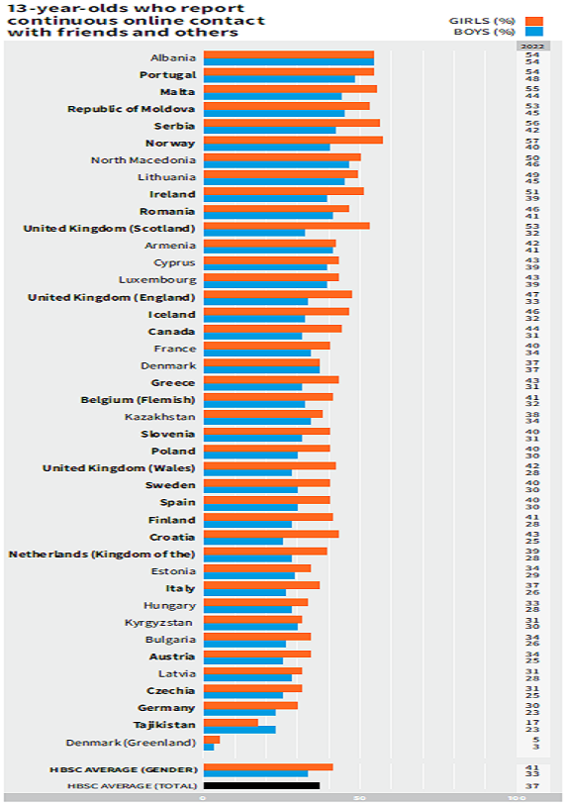

Sursa: A focus on adolescent social media use and gaming in Europe, central Asia and Canada. Health Behaviour in School-aged Children international report from the 2021/2022 survey. Volume 6, OMS Europe
Notă: numele țării/regiunii îngroșate indică o diferență semnificativă de gen (la P < 0,05). Nu s-au primit date din Belgia (franceză), Slovacia și Elveția

Fig. 7. Prevalența contactului online continuu cu prietenii și alții la copii de 15 ani și peste, care au raportat, 2022

Sursa: A focus on adolescent social media use and gaming in Europe, central Asia and Canada. Health Behaviour in School-aged Children international report from the 2021/2022 survey. Volume 6, OMS Europe
Notă: numele țării/regiunii îngroșate indică o diferență semnificativă de gen (la P < 0,05). Nu s-au primit date din Belgia (franceză), Slovacia și Elveția
În general, 36% dintre adolescenți au raportat contact continuu online (aproape tot timpul pe tot parcursul zilei) cu prietenii și alții. Fetele au raportat o prevalență mai mare a contactului online continuu.
Prevalența contactului online continuu cu prietenii și alții a crescut odată cu vârsta în ambele sexe, de la 31% la 11 ani la 39% la 15 ani. Cea mai mare diferență a fost observată în Irlanda ( 25% în creștere). Creșterile legate de vârstă nu au fost totuși universale, Lituania, de exemplu, a arătat o scădere cu nouă puncte procentuale între vârstele 11 și 15.
În ceea ce privește prevalența contactului online cu prietenii și alți contacți la copii de 11 ani, media țărilor luate în studiu a fost de 31% (32% fete și 31% băieți). Portugalia a fost pe primul loc, cu 56% la fete și 50% la băieți. România a fost pe locul 9, cu 40%, respectiv 38%.
Prevalența contactului online cu prietenii și alții la copii de 13 ani a inregistrat un vârf în Albania, cu 54% la fete și 54% la băieți. România a fost pe locul 10, cu 46% la fete, respectiv 41% la băieți.
În cazul copiilor cu vârsta de 15 ani, în Romania prevalența contactului online cu prietenii și alții a fost de 52% la fete, respectiv 41% la băieți, aflându-se astfel pe locul 12, din cele 41 țări care au fost analizate.

Hărțuirea cibernetică (Cyberbullying)
Cyberbullyingul înseamnă hărțuirea/agresiunea (bullying) prin folosirea tehnologiilor digitale. Se poate întâmpla pe rețelele de socializare, pe platformele de schimb de mesaje, platformele de jocuri și pe telefoanele mobile. Este vorba despre un comportament repetat cu scopul de a-i speria, înfuria sau umili pe cei vizați. Printre exemple se numără răspândirea minciunilor sau postarea de fotografii jenante ale cuiva pe rețelele de socializare, transmiterea de mesaje supărătoare sau de amenințări prin platformele de schimb de mesaje, copierea identității unei persoane și transmiterea în numele acesteia de mesaje răuvoitoare cuiva.
Implicarea în violența în orice context, fie ca autor sau victimă, fie prin asistarea la violență, ca observator, poate avea un impact de anvergură asupra sănătății și bunăstării tinerilor. Bullying-ul, luptele fizice și hărțuirea cibernetică sunt asociate cu sănătatea fizică precară, emoțională, probleme psihologice și performanță școlară compromisă. Actele de violență identificate pe parcursul dezvoltării fizice a copiilor sunt asociate cu traiectorii de viață ca adulți ce pot include experiențe de violență, criminalitate și rezultate negative asupra sănătății fizice și mintale. Ca atare, implicarea regulată în violență, inclusiv la nivel virtual, poate avea consecințe profunde asupra sănătății de-a lungul vieții. Efectele cyberbullying-ului asupra victimelor pot fi de lungă durată și pot afecta adolescenții în multe feluri, atât psihic cât și fizic, iar consecințele pot varia de la suferințe emoționale moderate pană la tulburări psihosomatice grave, de aceea este importantă educația digitală.
Volumul 2 al Raportului HBCS publicat de OMS , respectiv sondajul HBSC 2021/2022 oferă dovezi cu privire la experiențele de violență în rândul adolescenților cu vârsta de 11, 13 și 15 ani în 44 de țări și regiuni din Europa, Asia Centrală și Canada. Acest raport descrie: starea violenței între adolescenții de aceeași vârstă printr-o serie de indicatori, rolul genului, al vârstei și al inegalității sociale în violența dintre adolescenții de aceeași vârstă. O mică scădere față de 2014 a fost observată în proporția generală de adolescenți care au raportat agresiunea altora. Tendințele sugerează un mic declin în rândul băieților din fiecare grupă de vârstă, dar tendințele în rândul fetelor au fost stabile. (Fig.8)
În toate țările și culturile participante la sondaj, violența este un comportament predominant în rândul copiilor de vârstă școlară și are efecte profunde asupra bunăstării lor. O astfel de violență poate lua multe forme în unele grupuri de adolescenți, inclusiv în mediul virtual, în special în ultimii ani, odată cu apariția pandemiei din 2019 (COVID-19), când realitatea tinerilor s-a transferat în mediul virtual, în perioadele de izolare. Dacă formele virtuale de violență înlocuiesc versiunile față în față, tradiționale, rămâne o întrebare deschisă, dar hărțuirea cibernetică ar trebui acum să fie adusă în prim-plan ca prioritate majoră a societății.
Fig. 8. Tendințe în hărțuire a altora la școală de cel puțin două sau trei ori pe lună în ultimele două luni, din 2014 până în 2022, în funcție de vârstă și sex (media HBSC)
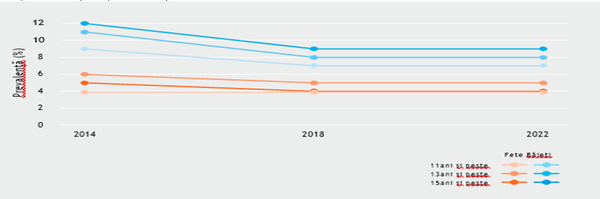
Notă: Media HBSC este calculată pentru țările și regiunile prezente în toate cele trei runde de anchetă și exclude Kazahstanul, Serbia și Elveția (date disponibile doar pentru doi ani de anchetă) și Cipru, Kârgâzstan și Tadjikistan (date disponibile numai pentru 2022).
Sursa: https://iris.who.int/bitstream/handle/10665/376323/9789289060929-eng.pdf?sequence=2

În medie, în ceea ce privește agresiunea cibernetică, în toate țările și regiunile participante, 12% dintre adolescenți au raportat că au agresat pe alții cel puțin o dată sau de două ori în ultimele două luni (14% dintre băieți și 9% dintre fete).
Prevalența a fost mai mare în rândul băieților decât al fetelor în aproape toate țările și regiunile și în toate grupele de vârstă. Cele mai ridicate niveluri au fost raportate de băieți în Bulgaria, Letonia și Lituania, cele mai scăzute niveluri raportate de fete în Portugalia, Spania și Elveția.
Diferențe între grupele de vârstă au fost observate în 27 de țări și regiuni pentru băieți și 19 pentru fete. Nivelul/frecvența de hărțuire în mediu virtual a atins apogeul la vârsta de 13 ani, atât pentru băieți, cât și pentru fete, în majoritatea țărilor și regiunile în care s-au observat diferenţe de vârstă.
În general, 16% dintre adolescenți au raportat că au fost hărțuiți cibernetic de cel puțin o dată sau de două ori în ultimele două luni (15% dintre băieți și 16% dintre fete). Cele mai ridicate niveluri au fost raportate de băieți în Bulgaria, Lituania, Polonia și Republica Moldova, cele mai scăzute - de băieți în Spania.
Diferențe semnificative între grupele de vârstă au fost observate în 16 țări și regiuni pentru băieți și 26 de ani pentru fete. Victimizarea prin hărțuire cibernetică a fost cea mai răspândită la vârsta de 11 ani pentru băieți și 13 ani pentru fete în majoritatea ţări şi regiuni în care s-au observat diferenţe de vârstă.
Comparând datele din 2018 cu 2022, există dovezi ale unei mici creșteri a prevalenței cyberbullyingului în rândul tuturor grupelor de vârstă și sex, cu excepția fetelor de 15 ani (Fig.9).
Fig. 9. Schimbări în ceea ce privește hărțuirea cibernetică de cel puțin o dată sau de două ori în ultimele două luni, din 2018 până în 2022, în funcție de vârstă și sex (media HBSC)
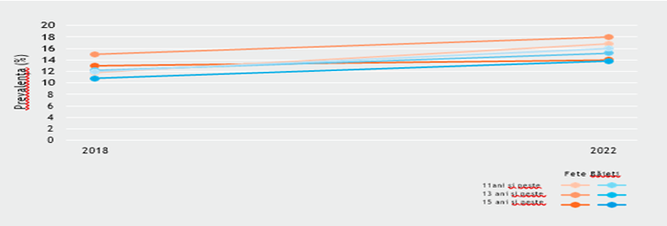
Notă: Media HBSC este calculată pentru țările și regiunile prezente în ambele runde de anchetă și exclude Danemarca (Groenlanda) (date disponibile numai pentru 2018) și Cipru, Kârgâzstan și Tadjikistan (date disponibile doar pentru 2022).
Sursa: https://iris.who.int/bitstream/handle/10665/376323/9789289060929-eng.pdf?sequence=2
România se află în primele 4 locuri din cele 43 de țări din care s-au cules date, în ceea ce privește agresiunea cibernetică la toate cele 3 grupe de vârstă, astfel: la 11 ani înregistrează o frecvență de 15% la fete și 20% la băieți, la 13 ani înregistrează o frecvență de 24% la fete și 26% la băieți, la 15 ani - 19% fete și 22% băieți, Lituania aflându-se pe primele locuri la toate categiriile de vârstă (Fig. 10, 11, 12).
Figura nr.10. Frecvența agresiunilor cibernetice 1. Copii de 11 ani care au agresat cibernetic pe alții cel puțin o dată sau de două ori în ultimele două luni, 2022
Notă: numele țării/regiunii îngroșate indică o diferență semnificativă de gen (la P < 0,05). Nu s-au primit date din Danemarca (Groenlanda)
Sursa: https://iris.who.int/bitstream/handle/10665/376323/9789289060929-eng.pdf?sequence=2

Figura nr.11 Frecvența agresiunilor cibernetice 2. Copii de 13 ani care au agresat cibernetic pe alții cel puțin o dată sau de două ori în ultimele două luni, 2022 (%)

Notă: numele țării/regiunii îngroșate indică o diferență semnificativă de gen (la P < 0,05). Nu s-au primit date din Danemarca (Groenlanda)
Sursa: https://iris.who.int/bitstream/handle/10665/376323/9789289060929-eng.pdf?sequence=2

Figura nr.12 Frecvența agresiunilor cibernetice 3. Copii de 15 ani care au agresat cibernetic pe alții cel puțin o dată sau de două ori în ultimele două luni, 2022 (%)

Notă: numele țării/regiunii îngroșate indică o diferență semnificativă de gen (la P < 0,05). Nu s-au primit date din Danemarca (Groenlanda)
Sursa: https://iris.who.int/bitstream/handle/10665/376323/9789289060929-eng.pdf?sequence=2

Prevalența generală a hărțuirii cibernetice a altor persoane este cea mai mare la vârsta de 13 ani (13%) și este semnificativ mai mare în rândul băieți de toate vârstele. Băieții de 15 ani din Lituania raportează cea mai mare prevalență a hărțuirii cibernetice (40%). Dintre fete, tinerele de 13 ani din România raportează cea mai mare prevalență a cyberbullyingului (24%).

Prevalența afecțiunilor de sănătate mintală în România
Profilul de țară din anul 2023 , în ceea ce privește situația stării de sănătate, arată că România înregistrează cea mai scăzută prevalență a afecțiunilor de sănătate mintală în rândul țărilor UE.
În rândul celor 13 procente ale populației diagnosticate cu tulburări psihice, cele mai răspândite sunt anxietatea și tulburările depresive, estimându-se că fiecare dintre acestea afectează aproximativ 4% din populație (Fig. 13). În schimb, ponderea adulților care autoraportează că se confruntă cu riscul de depresie este mult mai mare, fiind de 60% în 2022, valoare mai mare decât media UE de 55 % (OCDE/UE, 2022).
Fig. 13. Anxietatea și depresia sunt două dintre principalele afecțiuni de sănătate mintală din România
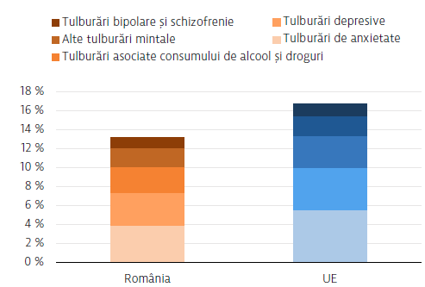
Notă: Media UE este neponderată.
Sursa: IHME (datele se referă la anul 2019)

Potrivit Tabloului Sănătății Mintale în România din 2023, cele mai prevalente tulburări mintale în rândul adulților din România sunt tulburările de anxietate (3.8% fobii specifice), urmate de tulburarea depresivă majoră (2.9% prevalența în decursul vieții), datele fiind provenite din studii realizate cu eșantioane reprezentative. Cele mai recente date indică o prevalență mai ridicată a tulburărilor de anxietate și a celor depresive în perioada pandemiei COVID-19, respectiv 11.9% prevalența tulburării de panică, 28.2% tulburare anxioasă generalizată, 26.8% prevalența tulburării depresive majore, 38% tulburare de stres posttraumatic. Prevalența în decursul vieții și a altor tulburări mintale înregistrate în România, cum ar fi tulburarea de stres posttraumatic, tulburările de comportament alimentar (anorexia și bulimia), tulburarea bipolară etc., este mult mai scăzută comparativ alte state, SUA de exemplu, unde există mult mai multe studii și meta-analize recente și relevante.
Rata depresiei autoraportate în România este scăzută atât pentru bărbați, cât și pentru femei în cadrul grupurilor de venituri. Datele furnizate de EHIS în 2019 arată că doar 1% dintre adulții români au declarat că se confruntaseră cu depresie înainte de pandemie. Depresia a fost raportată mai frecvent de către femei și persoane din quintila cu cele mai mici venituri. În România, doar aproximativ 2% dintre femeile și 1% dintre bărbații cu cele mai mici venituri au raportat că s-au confruntat cu depresia în 2019, comparativ cu media de 18 % dintre femeile și 16 % dintre bărbații cu cele mai mici venituri înregistrată în țările UE (Fig. 14).

Fig. 14. Ratele depresiei raportate în România sunt mult mai reduse decât mediile UE
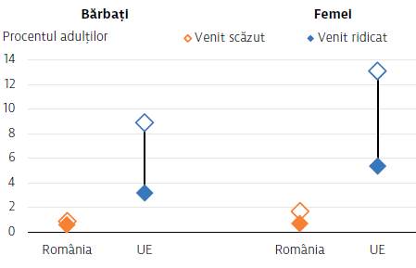
Notă: Venit ridicat se referă la persoane din quintila superioară de venit (20% din populația cu cel mai mare venit), iar venit scăzut se referă la persoane din quintila inferioară de venit (20% din populația cu cel mai scăzut venit).
Sursă: Baza de date Eurostat (pe baza EHIS 2019).
Fig. 15. Rata sinuciderilor în rândul bărbaților din România a scăzut și este în prezent similară cu media UE
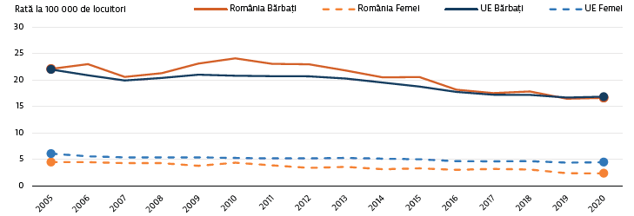
Sursă: Baza de date Eurostat.
Ratele sinuciderilor sunt la același nivel sau sub nivelul UE. (Fig. 15).
Ratele sinuciderilor au rămas stabile în timpul pandemiei de COVID-19, atât pentru bărbați, cât și pentru femei, reprezentând 3 % din mortalitatea evitabilă în 2020, conform INSP, 2021.
Conform unei anchete realizate la nivel european în primăvara anului 2021 și în primăvara anului 2022, 22% dintre români au raportat nevoi nesatisfăcute în materie de asistență medicală, dintre care 12% erau legate de îngrijirile de sănătate mintală (Fig. 16). Ponderea nevoilor nesatisfăcute raportate în materie de îngrijiri de sănătate mintală a fost proporțional mai mică decât media UE (22%), ceea ce indică o cerere scăzută pentru acest tip de servicii; totuși, cererea poate fi afectată de stigmatizare și de alte bariere.
Fig. 16. Românii au raportat rate mai ridicate ale nevoilor nesatisfăcute în materie de asistență medicală în timpul pandemiei, dar rate mai scăzute ale nevoilor nesatisfăcute în materie de îngrijiri de sănătate mintală
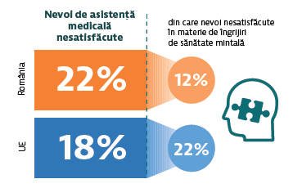
Notă: Respondenții care au participat la anchetă au fost întrebați dacă au în prezent nevoi nesatisfăcute în materie de asistență medicală și, în caz afirmativ, pentru ce tip de îngrijiri, inclusiv de sănătate mintală.
Sursă: State of Health in the EU | România: Profilul de țară din 2023 în ceea ce privește sănătatea, p.21

În ceea ce privește copiii și adolescenții din România datele existente arată că aproximativ 1 din 5 copii prezintă semne de sănătate mintală precară și, în orice moment, îndeplinesc criteriile pentru o boală mintală. Aproximativ jumătate din toate bolile mintale încep în copilărie și adolescență.
Aproximativ 15% dintre copii și adolescenți prezintă deficiențe de sănătate mintală, majoritatea tulburărilor debutând în jurul vârstei de 14 ani, multe rămânând nedepistate și netratate.
În România, aproximativ 22.000 de copii și adolescenți trăiesc cu un diagnostic de boală mintală, iar mulți se confruntă cu diferite dificultăți de dezvoltare, emoționale sau cognitive.
Conform OMS, principalele tipuri de tulburări ale sănătății mintale întâlnite la copii și adolescenți se manifestă ca:
- Tulburări de dezvoltare (întârziere mintală, tulburări din spectrul autist etc.)
- Tulburări de învățare și comunicare
- Tulburări emoționale, mai ales la adolescenți (4,6% dintre copiii cu vârste între 15-19 ani și 3,6% dintre cei cu vârste de 10-14 ani manifestă tulburări de anxietate sau depresie)
- Tulburări comportamentale, la copii cu vârste mici (3,1% dintre copiii de 10-14 ani și 2,6% dintre cei de 15-19 ani suferă de ADHD, iar 3,6% dintre cei de 10-14 ani și 2,4% dintre cei de 15-19 ani suferă de tulburări de conduită, precum comportamente distructive sau provocatoare)
- Tulburări alimentare, adesea la adolescenți și tineri (anorexia nervosă, bulimia nervosă etc.)
- Psihoza, mai ales în cazul adolescenților și tinerilor (ex: halucinații, iluzii)
- Automutilarea și suicidul, acesta din urmă fiind a 4-a cauză de mortalitate la adolescenții de 15-19 ani
- Comportamente riscante (abuz de substanțe, comportamente sexuale riscante etc.), cu precădere la adolescenți. Sănătatea mintală a copiilor și a adolescenților din România - Scurtă radiografie – UNICEF, 2022
Printre cele mai frecvente tulburări mintale diagnosticate în ultimii ani se numără: tulburările de conduită (24.19%), tulburarea de hiperactivitate și deficit de atenție (22.65%), tulburările de anxietate (19.23%), tulburările din spectrul autist (14.47%), episodul depresiv (9.14%), tulburările de atașament (4.3%), fobia școlară (3.10%) și tulburări de comportament alimentar (2.88%). De subliniat că episodul depresiv în categoria de vârstă de peste 15 ani a fost mult mai ridicat comparativ cu episodul depresiv la vârstele mai mici.
Totuși, aceste cifre ar trebui interpretate cu prudență, deoarece pot fi rezultatul subdiagnosticării și al reticenței pacienților în a accesa serviciile de sănătate mintală din cauza stigmatizării, mai degrabă decât al unei stări bune de sănătate mintală.

Distribuția numărului de cazuri noi de bolnavi psihici, în România, arată o scădere a cazurilor în 2020, apoi o creștere în 2022, ajungând astfel la nivelul anului 2018. În anul 2023 numărul cazurilor noi aproape s-a dublat (Fig.17) .

Fig. 17. Distribuția numărului de cazuri noi de bolnavi psihici (la %000 locuitori), în România, în perioada 2017-2023 (cabinete de psihiatrie)
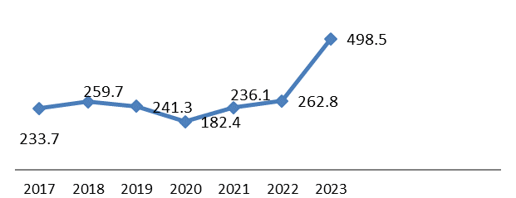
Sursă: https://insp.gov.ro/centrul-national-de-statistica-in-sanatate-publica-cnssp/date-statistice-pagina-de-descarcare/

Fig.18. Distribuția procentuală a cazurilor noi de tulburări mintale, din totalul afecțiunilor, Romania, în perioada 2014-2023 (%)
Sursă: https://insp.gov.ro/centrul-national-de-statistica-in-sanatate-publica-cnssp/date-statistice-pagina-de-descarcare/

În anul 2023 se observă o ușoară creștere a ponderii afecțiunilor mintale din totalul afecțiunilor, valoarea distribuției procentuale fiind de 1,8 față de 1,7 în 2022 (Fig.18).
În perioada 2014-2023, distribuția pacienților ieșiți din spitale cu diagnosticul de tulburări mintale și de comportament, arată un minim în 2020, ca în 2023 să atingă o valoare mai crescută, similară celei din 2015 (Fig.19).

Fig.19. Distribuția procentuală a pacienților ieșiți din spitale cu diagnosticul de tulburări mintale și de comportament, în România, în perioada 2014-2023
Sursă: http://statistici.insse.ro:8077/tempo-online/

În perioada 2017-2023, distribuția bolnavilor psihici rămași în evidență, în România, (cabinete de psihiatrie) arată o creștere cu 39% în 2023 față de 2017 (Fig.20).

Fig. 20. Distribuția bolnavilor psihici rămași în evidență (% locuitori), în România, în perioada 2017-2023 (cabinete de psihiatrie)
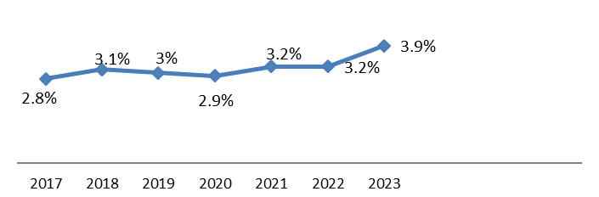
Sursă: https://insp.gov.ro/centrul-national-de-statistica-in-sanatate-publica-cnssp/date-statistice-pagina-de-descarcare/

Județele cu cele mai scăzute valori în ceea ce privește distribuția bolnavilor cu tulburări mintale (la 100.000 de loc.) rămași în evidență la medicul de familie, în anul 2023, au fost Ilfov, Vrancea, Satu Mare, Mureș. Cele mai mari valori s-au înregistrat în Brăila, Argeș, Vâlcea și București, Timiș, Hunedoara, Călărași, Olt, Covasna, Bistrița-Năsăud, Giurgiu, Buzău (Fig.21).

Fig. 21. Distribuția bolnavilor tulburări mintale rămași în evidență, la 100000 locuitori, pe județe, în România, în anul 2023, la medicul de familie
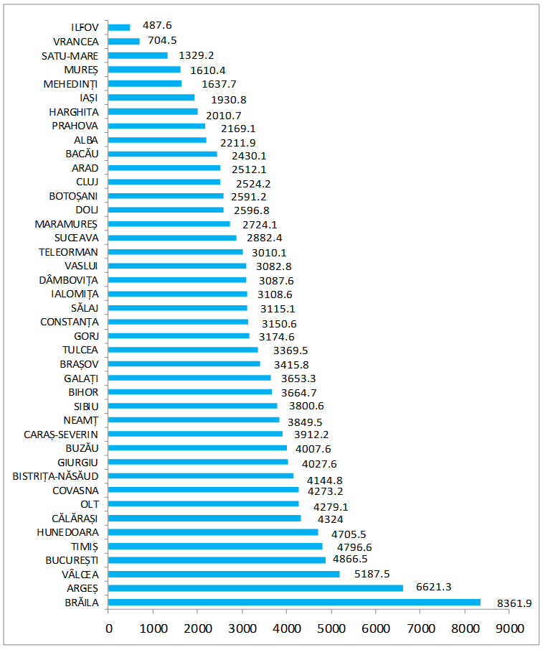
Sursă: Buletin Informativ Principalii Indicatori ai Starii de Sanatate2022-2023 ²⁵

Prevalența bolilor mintale și nivelurile nevoilor nesatisfăcute în materie de îngrijiri de sănătate mintală sunt în mod oficial scăzute în România în comparație cu nivelurile din UE. Totuși, aceste constatări ar trebui interpretate cu prudență, deoarece stigmatizarea asociată bolilor mintale poate masca adevăratul nivel al nevoilor.
Îngrijorătoare sunt și procentele în creștere ale altor afecțiuni psihologice specifice adolescenței precum tulburările de somn, dificultățile de atenție și concentrare, dependența de internet, jocuri video și social media. În rândul fetelor crește rata afecțiunilor de tipul anorexiei și bulimiei.
Afectarea sănătății mintale poate apărea în contexte specifice: sarcini la adolescente (rata natalității la fete de 10-14 ani este de 8,5 ori mai mare decât media europeană), fumatul în rândul minorilor (în 2019, 49,5% dintre elevi au fumat, comparativ cu media europeană de 41,1%), suicidul la grupa de vârsta sub 15 ani (rata de 2,3 ori mai mare) sau expunerea copiilor la violența domestică.
În timpul pandemiei, România a dezvoltat servicii de sănătate mintală pentru copii și adolescenți în cadrul proiectului „Open Minds”. Acesta a vizat consolidarea capacității serviciilor locale pentru tineret și colaborarea cu comunitățile. Obiectivele de sănătate mintală ale României sunt incluse în Strategia națională de sănătate 2022-2030. Printre principalele priorități naționale de nivel înalt în materie de sănătate mintală se numără dezvoltarea îngrijirilor de sănătate mintală comunitare; crearea de unități psihiatrice de legătură în spitalele generale; dezvoltarea de servicii specializate de îngrijiri de sănătate mintală pentru persoanele în vârstă, tineri, persoanele cu dependențe și alte persoane, asigurarea unei finanțări adecvate; consolidarea colectării de date și utilizarea unor metode standardizate de evaluare a educației continue și a practicii.

Analiza populației țintă
Grupurile țintă ale campaniei la nivel național sunt reprezentate de copii (preșcolari și școlari/adolescenți) și populația adultă.
Tendința de creștere a comportamentului problematic de utilizare a rețelelor sociale și jocurilor pe ecrane implică faptul că un număr tot mai mare de adolescenți riscă să se confrunte cu probleme sociale, școlare și emoționale în viața lor de zi cu zi ca urmare a acestor fenomene. De asemenea, s-a constatat că bunăstarea mintală a utilizatorilor problematici ai rețelelor sociale este afectată, ei sunt mai predispuși la probleme psihologice și somatice mai frecvent decât ceilalți utilizatori. Utilizatorii inactivi au avut mai puține plângeri somatice în comparație cu grupul de utilizatori activi dar și niveluri ușor mai scăzute de satisfacție cu viața.
Această tendință, dacă va continua, ar putea avea consecințe de amploare asupra dezvoltării adolescenților și asupra rezultatelor pe termen lung asupra sănătății, de aceea este atât de importantă, educația digitală cât și implementarea unor măsuri. Unele țări iau în considerare restricții sau interdicții absolute pe rețelele sociale pentru copiii până la o anumită vârstă.
Copiii și tinerii reprezintă un grup țintă esențial pentru promovarea sănătății. Un comportament învățat la vârste mici creează baza unui comportament care susține bunăstarea ca adult.
Adolescența este o perioadă crucială pentru dezvoltarea obiceiurilor sociale și emoționale importante pentru bunăstarea mentală. Acestea includ adoptarea unor modele de somn sănătoase; exerciții fizice regulate; dezvoltarea abilităților de adaptare, de rezolvare a problemelor interpersonale, învățarea gestionării emoțiilor. Mediile de protecție și de susținere în familie, la școală și în comunitatea mai largă sunt importante.
Cu cât adolescenții sunt expuși la mai mulți factori de risc, cu atât impactul potențial asupra sănătății lor mintale este mai mare. Dintre aceștia, expunerea la adversitate, presiunea de a se conforma cu semenii și explorarea identității pot contribui la stresul adolescenților. Influența mass-media și normele de gen pot exacerba diferența dintre realitatea trăită de un adolescent și percepțiile sau aspirațiile acestuia pentru viitor. Calitatea vieții de acasă a copiilor și tinerilor cât și relațiile cu semenii, sunt foarte importante, de asemenea. Violența (în special violența sexuală și hărțuirea), educația dură și problemele grave și socioeconomice sunt riscuri recunoscute pentru sănătatea mintală.
Unii adolescenți sunt expuși unui risc mai mare de afecțiuni de sănătate mintală din cauza condițiilor lor de viață, a stigmatizării, discriminării sau excluderii sau a lipsei accesului la sprijin și servicii de calitate. Acestea includ adolescenții care trăiesc în medii defavorizate; adolescenții cu boli cronice, tulburări din spectrul autist, dizabilități intelectuale sau altă afecțiune neurologică; adolescentele însărcinate, părinți adolescenți sau cei aflați în căsătorii timpurii sau forțate; orfani; și adolescenții din medii etnice sau sexuale minoritare sau din alte grupuri discriminate.
Intervențiile de promovare și prevenire a sănătății mintale au scopul de a consolida capacitatea unui individ de a-și regla emoțiile, de a îmbunătăți alternativele la comportamentele de asumare a riscurilor, de a construi reziliența pentru gestionarea situațiilor dificile și a adversității și de a promova medii sociale și rețele sociale de sprijin.
În ceea ce privește promovarea și prevenirea sănătății mintale în relație cu dependența de ecrane, trebuie inițiate acțiuni care să limiteze efectele negative ale dependenței de ecrane la copii și adolescenți. Aceste efecte negative asupra copiilor și adolescenților, conform studiilor pot fi:
- impactul cognitiv și neurobiologic - timpul petrecut pe ecrane afectează conectivitatea funcțională a creierului, în special în ariile implicate în dezvoltarea cognitivă- senzorio-motorie și executivă, dezvoltarea limbajului; modificări semnificative au fost observate în cortexul prefrontal, care este responsabil pentru funcțiile executive și în lobii parietal, temporal și occipital; aceste schimbări pot duce la scăderea capacității de atenție, control deficitar al inhibiției și afectarea proceselor de învățare și memorare;
- tulburări de somn- utilizarea ecranelor, mai ales seara, perturbă ritmul circadian prin inhibarea eliberării de melatonină, hormon esențial pentru somn, ducând astfel la insomnii și oboseală cronică, ceea ce afectează performanțele școlare și starea generală de sănătate;
- probleme emoționale și comportamentale- expunerea prelungită la ecrane este asociată cu o creștere a nivelului de anxietate și depresie, precum și cu o scădere a interacțiunilor sociale reale; de asemenea, poate apărea o dependență de socializarea online, în detrimentul relațiilor față în față;
- efectele fizice- sedentarismul asociat utilizării excesive a ecranelor poate duce la obezitate, dureri de spate și probleme de postură; poate contribui la scăderea capacității de efort și a rezilienței fizice.
Alte indicii cu privire la efectele timpului excesiv de pe ecran. .
Pentru copiii mai mici de cinci ani, există dovezi puternice că timpul petrecut pe ecran are efecte negative asupra:
• greutății
• dezvoltării motrice și cognitive
• bunăstării sociale și psihologice.
Timpul pe ecran în această grupă de vârstă poate fi asociat cu următoarele probleme apărute în copilăria târzie, astfel:
• probleme emoționale la fete
• funcţionarea familiei atât pentru băieţi cât şi pentru fete.
Pentru copiii și tinerii cu vârsta cuprinsă între 5 și 17 ani, timpul petrecut pe ecran poate avea efecte negative asupra:
• greutății și dietei (în special relaționate cu vizionarea la televizor)
• probleme de comportament, anxietate, hiperactivitate, atenție, stima de sine și sănătate psihosocială.
Soluțiile pentru prevenirea acestor efecte negative presupun o combinație între stabilirea unor limite clare, educarea digitală și promovarea activităților fizice și sociale. Implicarea activă a părinților și a educatorilor este crucială pentru a ajuta tinerii să își dezvolte un comportament digital echilibrat și sănătos.
Recomandări pentru timpul petrecut în fața ecranului pot fi găsite în orientările/ghidurile australiene privind mișcarea pentru primii ani (de la naștere până la cinci ani) și pentru copii și tineri (5-17 ani) (introdus în 2018). Aceste ghiduri au fost elaborate potrivit unor dovezi despre efectele activității fizice, somnului și timpului sedentar (inclusiv timpul petrecut pe ecran) asupra dezvoltării, sănătății și bunăstării copiilor. Pentru timpul petrecut pe ecran, ghidurile recomandă:
• fără timp de ecran pentru copiii mai mici de doi ani;
• nu mai mult de o oră pe zi pentru copiii cu vârsta cuprinsă între 2–5 ani;
• nu mai mult de două ore de timp sedentar pe ecran pentru recreere pe zi pentru copiii și tinerii cu vârsta cuprinsă între 5 și 17 ani (fără a include temele școlare).
Dovezile sugerează că următoarele strategii pot ajuta practicienii să sprijine familiile să reducă timpul petrecut pe ecran, prin:
  - echilibrarea zilei cu diferite activități, pentru a evita izolarea socială, cum ar fi activitatea fizică și jocul (mersul cu bicicleta, dansul, alergatul, alpinismul sau mersul în parc cu prietenii), care susțin sănătatea fizică și mentală;
  - limitarea propriul timp pe ecran; există o relație puternică între timpul petrecut pe ecran de către părinți și cel al copiilor lor;
  - stabilirea zonelor sau perioadelor fără tehnologie;
  - coparticiparea, respectiv părinții și copiii să participe împreună la vizionarea ecranelor și să se angajeaze în conversații despre conținut;
  - stabilirea unor reguli de timp și conținut în jurul utilizării ecranului;
  - încurajarea copiilor să-și autoregleze timpul pe ecran; recunoașterea personală a consecințelor timpului excesiv petrecut pe ecran, oferă copiilor un sentiment de autonomie, prin implicarea lor în alegeri și luarea deciziilor
  - educația privind utilizarea responsabilă a internetului și siguranța online; îndemnarea părinților de a supraveghea accesul copiilor la rețelele sociale, eventual prin instalarea unor programe eficiente care există la acest moment.
Intervențiile pentru abordarea utilizării excesive a rețelelor sociale ar trebui să fie adecvate vârstei, să țină cont de gen și adaptate cultural. Practicienii ar trebui să se concentreze pe ajutarea tinerilor să-și dezvolte abilitățile de alfabetizare digitală, să promoveze comportamente sănătoase online și să ofere sprijin celor expuși riscului de utilizare problematică.

Analiza grupurilor populaţionale cu risc: rezultate relevante din studiile naţionale şi internaţionale

Raportul internațional privind comportamentul în sănătate la copiii de vârstă școlară din sondajul 2021/2022 (Vol.2, Vol.6).
Boniel-Nissim, Meyran , Marino, Claudia , Galeotti, Tommaso , Blinka, Lukas , Ozoliņa, Kristīne . et al. (‎2024). Un accent pe utilizarea și jocurile de noroc în rândul adolescenților în Europa, Asia Centrală și Canada: Raportul internațional privind comportamentul în sănătate la copiii de vârstă școlară din sondajul 2021/2022. Organizația Mondială a Sănătății. Biroul Regional pentru Europa. ISBN 9789289061322 (‎PDF)‎.
Studiul Health Behavior in School-aged Children (‎HBSC)‎ este un studiu de amploare în școală, realizat la fiecare patru ani în colaborare cu Biroul Regional OMS pentru Europa. Datele HBSC sunt utilizate la nivel național/regional și internațional pentru a obține noi perspective asupra sănătății și bunăstării adolescenților, pentru a înțelege determinanții sociali ai sănătății și pentru a informa politicile și practicile pentru a îmbunătăți viața tinerilor. Datele sondajului HBSC 2021/2022 sunt însoțite de o serie de volume care rezumă constatările cheie în jurul unor subiecte specifice de sănătate. Acest raport, Volumul 6 din serie, se concentrează pe utilizarea social media și jocurile de noroc în rândul adolescenților, folosind dovezile unice HBSC privind adolescenții cu vârsta de 11, 13 și 15 ani din 44 de țări și regiuni din Europa, Asia Centrală și Canada și a chestionat aproape 280 000 de tineri. Descrie starea utilizării și a jocului în rândul adolescenților a rețelelor sociale, rolul genului, al vârstei și al inegalității sociale și schimbările în utilizarea și jocurile în rândul adolescenților din 2018. Constatările sondajului HBSC 2021/2022 oferă un punct de referință important pentru cercetările actuale, intervenția și planificarea politicilor.
Noile date furnizate de Biroul Regional al OMS pentru Europa dezvăluie o creștere bruscă a utilizării problematice a rețelelor sociale în rândul adolescenților, cu rate în creștere de la 7% în 2018 la 11% în 2022, cu efecte asupra sănătății mintale și bunăstării tinerilor.
Constatările cheie includ:
- Mai mult de 1 din 10 adolescenți (11%) au prezentat semne de comportament problematic în rețelele sociale. Fetele au raportat niveluri mai ridicate de utilizare problematică a rețelelor sociale decât băieții (13% față de 9%).
- Peste o treime (36%) dintre tineri au raportat contact constant cu prietenii online, cu cele mai mari rate în rândul fetelor de 15 ani (44%).
- O treime (34%) dintre adolescenți au jucat zilnic jocuri digitale, mai mult de 1 din 5 (22%) jucând cel puțin 4 ore în zilele în care se angajează în jocuri.
- 12% dintre adolescenți sunt expuși riscului de jocuri problematice, băieții fiind mai probabil decât fetele să prezinte semne de jocuri problematice (16% față de 7%).
Deși raportul evidențiază riscurile, subliniază și beneficiile utilizării responsabile a rețelelor sociale.
Tendințele jocurilor și implicațiile lor
Raportul mai arată că 34% dintre adolescenți joacă jocuri digitale zilnic, iar 22% joacă cel puțin 4 ore în zilele de joc. În timp ce 68% au fost clasificați ca jucători fără probleme, 12% au fost expuși riscului de a avea jocuri problematice.
Intervenții direcționate
Biroul Regional al OMS pentru Europa – care acoperă Europa și Asia Centrală – solicită factorilor de decizie, educatorilor și furnizorilor de servicii de sănătate să acorde prioritate bunăstării digitale a adolescenților cu următoarele îndemnuri specifice la acțiune:
- investirea într-un mediu școlar care promovează sănătatea, în care educația digitală este încorporată. Implementarea de programe bazate pe dovezi în școli care acoperă utilizarea responsabilă a rețelelor sociale, siguranța online, abilitățile de gândire critică și obiceiurile sănătoase de joc;
- îmbunătățirea serviciilor de sănătate mintală. Asigurarea accesului la servicii de sănătate mintală confidențiale, fără judecăți și la prețuri accesibile, care pot aborda problemele care decurg din utilizarea problematică a tehnologiei digitale;
- promovarea dialogului deschis; încurajarea conversațiilor despre bunăstarea digitală în cadrul familiilor, școlilor și comunităților pentru a reduce stigmatizarea și a crește gradul de conștientizare;
- formarea educatorilor și a furnizorilor de servicii medicale - formare specializată pentru a oferi educație și sprijin eficient și inclusiv pentru alfabetizarea digitală;
- implementarea responsabiliății platformelor. Decidenții trebuie să se asigure că platformele de social media aplică restricțiile de vârstă și creează un cadru de reglementare care încurajează proiectarea responsabilă a instrumentelor digitale pentru utilizatorii tineri.

O comparație transnațională a comportamentului problematic de participare în jocuri de noroc și bunăstarea adolescenților
O comparație transnațională a comportamentului problematic în jocurile de noroc și starea de bine la adolescenți. Damian van der Neut , Margot Peeters, Meyran Boniel-Nissim, Helena Jeriček Klanšček, Leila Oja, Regina van den Eijnden. J Behav Addict 2023 Apr 14;12(2):448-457. doi: 10.1556/2006.2023.00010. Print 2023 Jun 29.
Context și obiective: Popularitatea jocurilor în rândul adolescenților a crescut în ultimele decenii, afectând prevalența comportamentului adolescenților. Studiul actual și-a propus să compare ratele de prevalență la nivel de țară ale comportamentului de joc al adolescenților în cinci țări și să identifice asemănările și diferențele interculturale în relația dintre jocurile problematice și starea de bine.
Metode: Au fost utilizate date transnaționale din studiul Health Behavior in School-aged Children (HBSC). Eșantionul a inclus 14.398 de jucători (61% băieți) cu vârsta cuprinsă între 11 și 16 ani (vârsta medie între 13,31 și 13,85) din Azerbaidjan, Anglia, Serbia, Slovenia și Țările de Jos.
Rezultate: Constatările au arătat că prevalența jocurilor problematice diferă de la o țară la alta. Cea mai mare prevalență a jocurilor problematice a fost observată în Azerbaidjan (16,1%) și cea mai scăzută în Țările de Jos (4,3%). În schimb, Azerbaidjan a raportat cea mai scăzută intensitate a jocurilor, în timp ce Țările de Jos și Anglia au prezentat cea mai mare intensitate a jocurilor. Analize suplimentare au arătat că jocurile problematice au fost asociate cu o satisfacție mai scăzută în viață, cu mai multe tulburări psihologice și cu un sprijin mai scăzut de către colegi în toate țările.
Discuții și concluzii: Rezultatele studiului sunt în concordanță cu ipoteza că jocurile problematice afectează negativ bunăstarea socială și mentală a adolescenților.

Asocierea dintre timpul petrecut pe ecran și sănătatea mintală la adolescenți: o revizuire sistematică
Asociațiile dintre timpul petrecut pe ecran și sănătatea mintală la adolescenți: o revizuire sistematică. Renata Maria Silva Santos, Camila Guimarães Mendes, Guilherme Yanq Sen Bressani, Samara de Alcantara Ventura, Yago Jean de Almeida Nogueira, Débora Marques de Miranda & Marco Aurélio Romano-Silva. BMC Psychology volume 11, Article number: 127 (2023)
Metodă. Această revizuire a fost efectuată în conformitate cu Elementele de raportare preferate pentru revizuiri sistematice și meta-analize – PRISMA. O căutare de actualizare a fost efectuată în ianuarie 2023 cu următoarele cuvinte cheie: „timpul pe ecran”, „adolescent” și „sănătate mentală” în bazele de date PubMed, PsycINFO și Scopus.
Rezultate. Au fost incluse 50 de articole, majoritatea au găsit asocieri între expunerea la ecran și sănătatea mintală la adolescenți. Cel mai folosit dispozitiv de către adolescenți a fost smartphone-ul, iar utilizarea în timpul săptămânii a fost asociată cu o bunăstare mentală diminuată. Utilizarea rețelelor sociale a fost asociată negativ cu bunăstarea mentală și, la fete, asociată cu un risc mai mare de depresie.
Concluzie. Timpul excesiv de ecran la adolescenți pare asociat cu probleme de sănătate mintală. Având în vedere abundența și disparitatea rezultatelor, sunt necesare studii suplimentare pentru a clarifica elemente precum conținutul ecranului sau interacțiunea adolescenților cu diferite dispozitive cu ecran.

O comparație transnațională a comportamentului și a bunăstării problematice în jocurile de noroc la adolescenți
O comparație transnațională a comportamentului și a bunăstării problematice în jocurile de noroc la adolescenți, Damian van der Neut 1 , Margot Peeters 1 , Meyran Boniel-Nissim 2 , Helena Jeriček Klanšček 3 , Leila Oja 4 , Regina van den Eijnden 1, * J Behav Addict., 2023 Apr 14;12(2):448–457. doi: 10.1556/2006.2023.00010
Metode: Au fost folosite date transnaționale din studiul HBSC 2017/2018. Acest studiu în școală a monitorizat sănătatea și bunăstarea adolescenților în mai multe țări din Europa, America de Nord și Orientul Mijlociu.
Studiul a inclus cinci dintre cele opt țări care au aplicat pachetul opțional pentru chestionarele de jocuri. Turcia a fost exclusă, deoarece datele privind jocurile au fost obținute numai de la participanți cu o gamă limitată de vârstă, Georgia a fost exclusă din cauza absenței datelor privind jocurile problematice, iar Estonia nu avea date despre intensitatea jocurilor și, prin urmare, a fost exclusă.
Eșantionul analizat a fost format din 14.398 de jucători adolescenți (61% băieți; vârsta medie=13,47, vârsta abaterii standard=1,61). Metodele de eșantionare, colectarea datelor și chestionarele au fost standardizate folosind un protocol standard. Acest protocol a inclus proceduri de eșantionare, colectare și gestionare a datelor. Procedurile de eșantionare pot varia în funcție de țară, dar, în general, urmăresc să ofere un eșantion reprezentativ la nivel național. Datele au fost colectate prin chestionare autoadministrate în sălile de clasă. StudiuL a adăugat concepția despre comportamentul problematic de joc și relația acestuia cu bunăstarea socială și mentală într-un eșantion transnațional de adolescenți din cinci țări europene care s-au implicat în 2017/2018 Health Behaviour in School-aged Children (HBSC) studiu. Constatările actuale sunt în concordanță cu rezultatele studiilor anterioare care au confirmat asocierile semnificative dintre comportamentul de joc cu probleme și problemele psihosociale, cum ar fi satisfacția scăzută în viață, plângerile psihologice și lipsa sprijinului de la egal la egal. Deși se observă unele diferențe de țară în ceea ce privește puterea acestor relații, asocieri negative între jocurile problematice ale adolescenților și bunăstarea lor socială și mentală sunt observate în toate cele cinci țări (cu excepția sprijinului de la egal la egal în Anglia). În mod interesant, analizele suplimentare nu au indicat nicio relație între intensitatea jocului (adică timpul petrecut jucând jocuri) și bunăstarea socială și mentală (cu excepția satisfacției de viață în Azerbaidjan).
Concluziile studiului susțin studiile anterioare care sugerează că timpul petrecut de adolescenți pentru jocuri nu are neapărat legătură cu o bunăstare mai scăzută la adolescenți. Rezultatele studiului nu arată niciun model vizibil care să sugereze că relația dintre jocurile problematice și bunăstarea mentală sau socială este mai slabă în țările cu rate mai mari de prevalență a jucătorilor. Astfel, studiul nu susține teoria normalizării comportamentului problematic de joc și sugerează că asocierea dintre jocurile problematice și bunăstarea adolescenților nu depinde neapărat de contextul țării. Aceste constatări par să implice că jocurile problematice afectează negativ bunăstarea adolescenților în toate cazurile, indiferent de normele țării cu privire la comportamentul în jocuri.
În ciuda diferențelor interculturale în prevalența jocurilor problematice, a intensității jocului și a bunăstării, studiul actual a relevat o asociere clară și consistentă între jocurile problematice și bunăstarea adolescenților. Mai mult, intensitatea jocurilor nu a fost asociată cu bunăstarea mentală sau socială, confirmând în continuare cercetările anterioare care indică faptul că mai mult timp petrecut în jocuri nu se traduce neapărat în jocuri problematice. În plus, studiul actual nu a găsit nicio dovadă care să susțină că teoria normalizării se aplică jocurilor problematice. Astfel, consecințele negative ale jocurilor problematice nu par să se diminueze sau să dispară atunci când jocul devine mai normativ în contextul național.

Utilizarea de către adolescenți a rețelelor sociale și asocieri cu tiparele de somn în 18 țări europene și nord-americane
Utilizarea de către adolescenți a rețelelor sociale și asocieri cu tiparele de somn în 18 țări europene și nord-americane. Meyran Boniel-Nissim dr.,Jorma Tynjälä dr, Inese Gobiņa dr, Jana Furstova MSc, Regina JJM van den Eijnden dr., Claudia Marino dr., Helena Jeriček Klanšček dr, Solvita Klavina-Makrecka MSc, Anita Villeruša MD, Henri Lahti MSc,Alessio Vieno dr., Suzy L. Wong dr., Jari Villberg MSc, Joanna Inchley dr., Geneviève Gariépy dr., p314-321 iunie 2023.
Scopul acestui studiu a fost de a examina asocierile transnaționale dintre SMU adolescenților și modelele de somn, prin compararea a 4 categorii diferite de SMU (utilizare neactivă, activă, intensă și problematică).
Datele au provenit de la 86.542 de adolescenți din 18 țări europene și nord-americane care au participat la studiul 2017/18 privind comportamentul în sănătate la vârsta școlară.
Modelele de regresie liniară cu efecte mixte au fost utilizate pentru a examina asocierile transnaționale dintre 4 categorii SMU și durata somnului adolescenților, ora de culcare și jetlag-ul social derivate din datele auto-raportate.
Pentru toate țările combinate, SMU neactiv a fost asociat cu somn mai lung, orele de culcare mai devreme și mai puțin jetlag social, în comparație cu SMU activ, deși diferențele au fost minore. Prin comparație, SMU intense și problematice au fost asociate cu un somn mai puțin și cu orele de culcare mai târziu atât în ​​​​zile de școală, cât și în zilele neșcolare și decalarea mai severă a ciclului circadian, în comparație cu SMU activ.
Concluzii. Acest studiu a constatat că, în 18 țări, atât SMU intens, cât și problematic au fost asociate cu o durată mai scurtă a somnului, orele de culcare mai târziu și și decalarea mai severă a ciclului circadian printre adolescenți. Având în vedere prevalența ridicată a SMU intensă și problematică și importanța somnului pentru sănătatea și bunăstarea adolescenților, aceste constatări au implicații importante în domeniul sănătății publice și al cercetării și ajută la identificarea potențialelor daune asociate cu anumite tipuri de SMU. Sunt necesare cercetări suplimentare pentru a identifica politici, programe și mesaje eficiente pentru a promova SMU sănătos și pentru a preveni potențialele impacturi negative asupra tiparelor de somn ale adolescenților.

Creșterea timpului pe ecran ca o cauză a scăderii sănătății fizice, psihologice și a tiparelor de somn: o revizuire literară.
Creșterea timpului pe ecran ca o cauză a scăderii sănătății fizice, psihologice și a tiparelor de somn: o revizuire literară. Vaishnavi S Nakshine, Preeti Thute, Mahalaqua Nazli Khatib, and Bratati Sarkar, 2022 Oct 8;14(10):e30051. doi: 10.7759/cureus.30051
Expunerea constantă la dispozitive precum smartphone-uri, computere personale și televizor poate afecta grav sănătatea mintală - crește stresul și anxietatea, și poate cauza diverse probleme de somn atât la copii, cât și la adulți. Factorii de risc pentru obezitate și tulburări cardiovasculare, inclusiv hipertensiunea arterială, reglarea slabă a stresului, colesterolul HDL scăzut și rezistența la insulină se numără printre repercusiunile asupra sănătății. Efectele psihologice asupra sănătății cuprind tendințe suicidare și simptome de depresie care sunt asociate cu dependența de dispozitive digitale, calitatea slabă a somnului indusă de timpul de ecran și negativitatea de conținut. Adesea poate provoca inducerea unei stări de hiperexcitare, crește hormonii de stres, poate desincroniza ceasul corporal sau ciclul circadian, poate modifica chimia creierului și poate crea o frecvență asupra energiei și dezvoltării mentale.
Rezultatele concludente arată că lipsa interacțiunii fizice, în viața reală, multitasking extins, utilizarea crescută a site-urilor de rețele sociale și timpul interactiv pe ecran prin interfețe web care provoacă dependență - mai ales prin utilizarea regulată a jocurilor video care necesită interacțiuni multiplayer online, care nu permite jucătorilor să întrerupă jocurile sau să iasă din runde - toate acestea joacă un rol semnificativ în determinarea impactului emoțional, psihologic și fiziologic asupra populației. Conform cercetărilor de la Centers for Disease Control and Prevention, copiii cu vârsta între 8 și 10 ani petrec șase ore pe zi utilizând ecrane, copiii cu vârsta între 11 și 14 ani petrec nouă ore, iar adolescenții cu vârsta între 15 și 25 de ani petrec șapte ore și jumătate pe zi folosind ecrane (inclusiv televizor).

Resurse bibliografice
- https://www.who.int/news-room/fact-sheets/detail/mental-health-strengthening-our-response
- https://www.who.int/health-topics/mental-health#tab=tab_1
- https://www.mhe-sme.org/wp-content/uploads/2023/04/SNTATE1.pdf
- https://iris.who.int/handle/10665/378982
- https://icd.who.int/browse/2024-01/mms/en#57624301
- https://akjournals.com/view/journals/2006/9/4/article-p908.xml
- https://www.mhc.wa.gov.au/your-health-and-wellbeing/about-mental-health-issues/
- https://iadliber.erasmus.site/wp-content/uploads/2024/05/WP2.A2-IADliber-Survival-Kit-RO.pdf?x58255
- https://www.mhe-sme.org/wp-content/uploads/2023/04/SNTATE1.pdf
- https://iris.who.int/bitstream/handle/10665/378982/9789289061322-eng.pdf?sequence=2&isAllowed=y
- https://health.ec.europa.eu/document/download/f427c4df-b6e5-455e-880c-600964b40a11_en?filename=2023_chp_ro_romanian.pdf
- https://www.who.int/europe/news/item/25-09-2024-teens--screens-and-mental-health
- https://iris.who.int/bitstream/handle/10665/378982/9789289061322-eng.pdf?sequence=2&isAllowed=y
- https://www.unicef.org/moldova/articole/cyberbullying-ce-este-%C8%99i-cum-%C3%AEi-punem-cap%C4%83t
- https://iris.who.int/bitstream/handle/10665/376323/9789289060929-eng.pdf?sequence=2
- https://www.oecd.org/ro/publications/romania-profilul-sanatatii-in-2023_37ca855a-ro.html
- https://ubbmed.ubbcluj.ro/wp-content/uploads/2024/04/Tabloul-sanatatii-mintale-in-Romania-2023.pdf
- https://health.ec.europa.eu/system/files/2024-01/2023_chp_ro_romanian.pdf
- https://applications.emro.who.int/docs/9789290225652-eng.pdf
- https://www.unicef.org/romania/media/9801/file/Policy%20Brief:%20S%C4%83n%C4%83tatea%20mintal%C4%83%20a%20copiilor%20%C8%99i%20a%20adolescen%C8%9Bilor%20din%20Rom%C3%A2nia.pdf
- https://www.ces.ro/newlib/PDF/2023/Tabloul-sanatatii-mintale-in-Romania-2023.pdf
- https://www.unicef.org/romania/media/10261/file/Scurt%C4%83%20radiografie%20-%20S%C4%83n%C4%83tatea%20mintal%C4%83%20a%20copiilor%20%C8%99i%20a%20adolescen%C8%9Bilor%20din%20Rom%C3%A2nia%20.pdf
- https://health.ec.europa.eu/system/files/2024-01/2023_chp_ro_romanian.pdf
- https://insp.gov.ro/centrul-national-de-statistica-in-sanatate-publica-cnssp/date-statistice-pagina-de-descarcare/
- https://ubbmed.ubbcluj.ro/wp-content/uploads/2024/04/Tabloul-sanatatii-mintale-in-Romania-2023.pdf
- https://www.unicef.org/romania/media/9801/file/Policy%20Brief:%20S%C4%83n%C4%83tatea%20mintal%C4%83%20a%20copiilor%20%C8%99i%20a%20adolescen%C8%9Bilor%20din%20Rom%C3%A2nia.pdf
- https://www.sciencedirect.com/science/article/pii/S0747563221004672
- https://www.who.int/europe/news/item/25-09-2024-teens--screens-and-mental-health
- https://www.who.int/news-room/fact-sheets/detail/adolescent-mental-health
- https://pmc.ncbi.nlm.nih.gov/articles/PMC10353947/
- https://pmc.ncbi.nlm.nih.gov/articles/PMC8776263/
- https://pmc.ncbi.nlm.nih.gov/articles/PMC7442323/
- https://aifs.gov.au/resources/short-articles/too-much-time-screens
- https://applications.emro.who.int/docs/9789290225652-eng.pdf
- https://aifs.gov.au/resources/short-articles/too-much-time-screens
- https://iris.who.int/handle/10665/378982
- https://iris.who.int/bitstream/handle/10665/376323/9789289060929-eng.pdf?sequence=2
- https://www.who.int/europe/news/item/25-09-2024-teens--screens-and-mental-health
- https://pubmed.ncbi.nlm.nih.gov/37060555/
- https://bmcpsychology.biomedcentral.com/articles/10.1186/s40359-023-01166-7
- https://pmc.ncbi.nlm.nih.gov/articles/PMC10316172/
- https://www.sleephealthjournal.org/article/S2352-7218(23)00005-0/fulltext
- https://pmc.ncbi.nlm.nih.gov/articles/PMC9638701/

Adresa: str. Dr. Leonte Anastasievici nr. 1-3, sector 5, cod poștal 050463, București, România
Telefon secretariat: +4 0213 183 620, +4 0213 183 619
Fax: +4 0213 123 426
E-mail: directie.generala@insp.gov.ro

https://www.who.int/news-room/fact-sheets/detail/mental-health-strengthening-our-response
https://www.who.int/health-topics/mental-health#tab=tab_1
https://www.mhe-sme.org/wp-content/uploads/2023/04/SNTATE1.pdf
https://iris.who.int/handle/10665/378982
https://icd.who.int/browse/2024-01/mms/en#57624301
https://akjournals.com/view/journals/2006/9/4/article-p908.xml
https://www.mhc.wa.gov.au/your-health-and-wellbeing/about-mental-health-issues/
https://iadliber.erasmus.site/wp-content/uploads/2024/05/WP2.A2-IADliber-Survival-Kit-RO.pdf?x58255
https://www.mhe-sme.org/wp-content/uploads/2023/04/SNTATE1.pdf
https://iris.who.int/bitstream/handle/10665/378982/9789289061322-eng.pdf?sequence=2&isAllowed=y
https://health.ec.europa.eu/document/download/f427c4df-b6e5-455e-880c-600964b40a11_en?filename=2023_chp_ro_romanian.pdf
https://www.who.int/europe/news/item/25-09-2024-teens--screens-and-mental-health
https://iris.who.int/bitstream/handle/10665/378982/9789289061322-eng.pdf?sequence=2&isAllowed=y
https://www.unicef.org/moldova/articole/cyberbullying-ce-este-%C8%99i-cum-%C3%AEi-punem-cap%C4%83t
https://iris.who.int/bitstream/handle/10665/376323/9789289060929-eng.pdf?sequence=2
https://www.oecd.org/ro/publications/romania-profilul-sanatatii-in-2023_37ca855a-ro.html
https://ubbmed.ubbcluj.ro/wp-content/uploads/2024/04/Tabloul-sanatatii-mintale-in-Romania-2023.pdf
https://health.ec.europa.eu/system/files/2024-01/2023_chp_ro_romanian.pdf
https://applications.emro.who.int/docs/9789290225652-eng.pdf
https://www.unicef.org/romania/media/9801/file/Policy%20Brief:%20S%C4%83n%C4%83tatea%20mintal%C4%83%20a%20copiilor%20%C8%99i%20a%20adolescen%C8%9Bilor%20din%20Rom%C3%A2nia.pdf
https://www.ces.ro/newlib/PDF/2023/Tabloul-sanatatii-mintale-in-Romania-2023.pdf
https://www.unicef.org/romania/media/10261/file/Scurt%C4%83%20radiografie%20-%20S%C4%83n%C4%83tatea%20mintal%C4%83%20a%20copiilor%20%C8%99i%20a%20adolescen%C8%9Bilor%20din%20Rom%C3%A2nia%20.pdf
https://health.ec.europa.eu/system/files/2024-01/2023_chp_ro_romanian.pdf
https://insp.gov.ro/centrul-national-de-statistica-in-sanatate-publica-cnssp/date-statistice-pagina-de-descarcare/
https://insp.gov.ro/centrul-national-de-statistica-in-sanatate-publica-cnssp/date-statistice-pagina-de-descarcare/
https://ubbmed.ubbcluj.ro/wp-content/uploads/2024/04/Tabloul-sanatatii-mintale-in-Romania-2023.pdf
https://www.unicef.org/romania/media/9801/file/Policy%20Brief:%20S%C4%83n%C4%83tatea%20mintal%C4%83%20a%20copiilor%20%C8%99i%20a%20adolescen%C8%9Bilor%20din%20Rom%C3%A2nia.pdf
https://www.sciencedirect.com/science/article/pii/S0747563221004672
https://www.who.int/europe/news/item/25-09-2024-teens--screens-and-mental-health
https://www.who.int/news-room/fact-sheets/detail/adolescent-mental-health
https://pmc.ncbi.nlm.nih.gov/articles/PMC10353947/
https://pmc.ncbi.nlm.nih.gov/articles/PMC8776263/
https://pmc.ncbi.nlm.nih.gov/articles/PMC7442323/
https://aifs.gov.au/resources/short-articles/too-much-time-screens
https://applications.emro.who.int/docs/9789290225652-eng.pdf
https://aifs.gov.au/resources/short-articles/too-much-time-screens
https://iris.who.int/handle/10665/378982
https://iris.who.int/bitstream/handle/10665/376323/9789289060929-eng.pdf?sequence=2
https://www.who.int/europe/news/item/25-09-2024-teens--screens-and-mental-health
https://pubmed.ncbi.nlm.nih.gov/37060555/
https://bmcpsychology.biomedcentral.com/articles/10.1186/s40359-023-01166-7
https://pmc.ncbi.nlm.nih.gov/articles/PMC10316172/
https://www.sleephealthjournal.org/article/S2352-7218(23)00005-0/fulltext
https://pmc.ncbi.nlm.nih.gov/articles/PMC9638701/

